10.03.2009

PRESSEMITTEILUNG

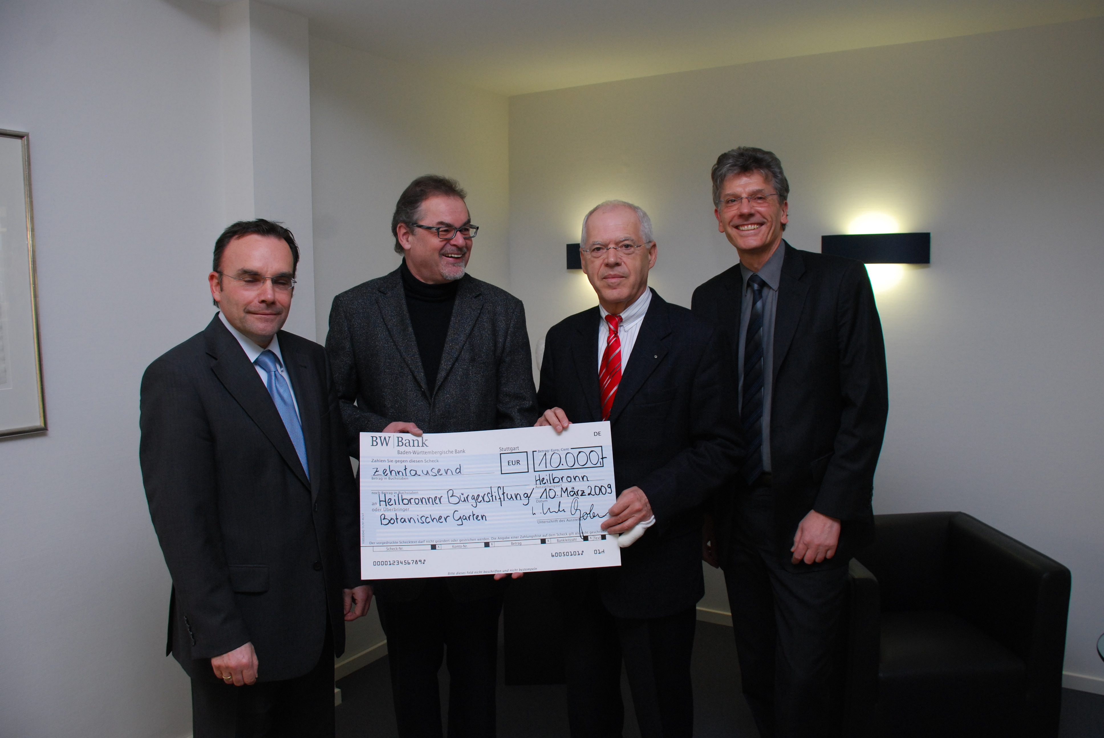

Bürgerstiftung unterstützt Botanischen Obstgarten mit BW-Bank-Spende

10 000 Euro für schulisches Kooperationsprojekt

„Wir sind der Baden-Württembergischen Bank Heilbronn und der Heilbronner Bürgerstiftung außerordentlich dankbar, dass sie mit dieser großzügigen Spende das seit zwei Jahren erfolgreich laufende Kooperationsprojekt mit der Pestalozzi-Förderschule in Heilbronn unterstützt. Ohne diese Spende könnten wir dieses besondere außerschulische Qualifizierungsprogramm nicht stemmen, das elf- bis 16-jährigen Schülern der Pestalozzischule an den Wochenenden die Möglichkeit eröffnet, Fertigkeiten und Kenntnisse in der Gartenpflege, im Bereich Floristik und der Veranstaltungsorganisation zu erwerben“, reagiert Bürgermeister a. D. Ulrich Frey als Vorsitzender des Fördervereins Garten- und Baukultur Heilbronn e.V. erfreut auf die Überreichung eines Schecks über 10 000 Euro durch die beiden Bereichsleiter der Heilbronner BW-Bank Horst Plitt und Hans-Jürgen Gerber sowie Bürgerstiftungsvorstand Dietmar Fütterer.

Für Hans-Jürgen Gerber, BW-Bank-Bereichsleiter im Privatkundengeschäft, und seinen Kollegen Horst Plitt, der die Abteilung Unternehmenskunden leitet, ist es gerade auch in schwierigen Zeiten wichtig, „freiwilliges ehrenamtliches Engagement in der Region zu unterstützen. Und da sind Projekte der Heilbronner Bürgerstiftung natürlich ein Thema“, zumal sich die Stiftung mit hohe Wirtschaftlichkeit und größtmöglicher Transparenz um innovative Projekte am Standort Heilbronn bemühe.

„Uns ist es ein besonderes Anliegen, Kindern und Jugendlichen in Heilbronn zu helfen, die möglicherweise schwierigere Startbedingungen für ihre Berufswahl haben. Insofern reichen wir den Scheck der BW-Bank gerne an den Förderverein für den Botanischen Obstgarten weiter. Schließlich bietet das in Zusammenarbeit mit den Lehrern der Pestalozzischule entwickelte Projekt, Kindern, die sich mit großer Wahrscheinlichkeit später auf dem Arbeitsmarkt schwer tun, frühzeitig die Möglichkeit, Fertigkeiten und Kenntnisse außerhalb der Schule und dadurch auch Selbstvertrauen zu erlangen, die sie im Berufsleben brauchen“, erklärt Fütterer. Insofern passe das Kooperationsprojekt des Fördervereins Garten- und Baukultur mit der Pestalozzischule ideal in die Förderschwerpunkte der Stiftung, die Heilbronner Mittel stets nur in Heilbronn einsetze.

Spendenkonto: Kreissparkasse Heilbronn Nr.: 2008, BLZ 620 500 00
Vorstand: Dietmar Fütterer, Otto Egerter, Manfred Oexner; Vors. d. Stiftungsrates: Oberbürgermeister Helmut Himmelsbach
www.heilbronner-buergerstiftung.de – e-mail: info@heilbronner-buergerstiftung.de

